Міністерство освіти і науки України
Національний технічний університет України
«Київський політехнічний інститут імені Ігоря Сікорського»
Факультет інформатики та обчислювальної техніки
Кафедра обчислювальної техніки

Лабораторна робота №1
з дисципліни
«Об’єктно-орієнтоване програмування»
на тему
«Знайомство із середовищем розробки та складання модульних проєктів програм»

Виконав: Перевірив:
студент групи ІМ-55 Рекечинський Д.О Лобода А.А
Номер в списку -13
Київ 2026
Завдання
1. Створити у обраному середовищі розробки проєкт з ім’ям Lab1.
2. Написати вихідний текст програми згідно варіанту завдання.
3. Скомпілювати вихідний текст і отримати виконуваний файл програми.
4. Перевірити роботу програми. За потреби налагодити програму.
5. Проаналізувати та прокоментувати результати та вихідний текст програми.
Завдання згідно варіанту (Ж = 13):
В1 = 13 mod 4 = 1: Вікно діалогу з повзунком горизонтального скролінгу (Horizontal Scroll Bar) та дві кнопки: [Так] і [Відміна]. Рухаючи повзунок скролінгу користувач вводить число у діапазоні від 1 до 100. Після натискування кнопки [Так] вибране число буде відображатися у головному вікні.
В2 = (13+1) mod 4 = 2: Два вікна діалогу. Спочатку з'являється перше, яке має дві кнопки: [Далі >] і [Відміна]. Якщо натиснути кнопку [Далі >], то воно закриється і з'явиться друге діалогове вікно, яке має кнопки: [< Назад], [Так] і [Відміна]. Якщо натиснути кнопку [< Назад], вікно закриється і перехід до першого вікна.
Для усіх варіантів необхідно створити два пункти меню — "Робота1" та "Робота2".
- Потрібно, щоб при виборі пункту меню "Робота1" виконувалося щось згідно варіанту В1.
- Запрограмувати також, щоб при виборі пункту меню "Робота2" виконувалося щось згідно варіанту В2.
- Вихідний текст функції В1 запрограмувати в окремому модулі, а вихідний текст для функції В2 — у інших окремих модулях. Оскільки В2 = 2, проєкт складається з головного файлу lab.py та трьох модулів — module1.py (Робота1), module2.py (Робота2, крок 1), module3.py (Робота2, крок 2).
- Callback-функції вікон діалогу не мають бути видимими зовні модулів. У кожному модулі внутрішні обробники подій позначені префіксом "_" (конвенція приватності в Python), назовні експортується лише функція open_dialog().
- Якщо виводиться наступне вікно діалогу, то попереднє автоматично закривається (self._win.destroy() перед викликом наступного кроку).
- Імпорт коду одного модуля з іншого не використовується — кожен модуль імпортує лише tkinter та спільну допоміжну функцію з utils.py.
Файл lab1.py
import tkinter as tk

import module1
import module2
import module3
from utils import center_window

class MainApp:
def __init__(self, root):
self._root = root
self._root.title("Лабораторна робота №1")

self._result_label = tk.Label(self._root, text="Результат: -", font=("Arial", 12))
self._result_label.pack(padx=20, pady=20)

self._build_menu()
center_window(self._root, 400, 150)

def _build_menu(self):
menu_bar = tk.Menu(self._root)
menu_bar.add_command(label="Робота1", command=self._open_robota1)
menu_bar.add_command(label="Робота2", command=self._open_robota2)
self._root.config(menu=menu_bar)

def _open_robota1(self):
module1.open_dialog(self._root, self._on_robota1_result)

def _on_robota1_result(self, value):
self._result_label.config(text=f"Робота1: вибрано число {value}")

def _open_robota2(self):
module2.open_dialog(self._root, self._open_robota2_step2)

def _open_robota2_step2(self):
module3.open_dialog(self._root, self._open_robota2)

if __name__ == "__main__":
root = tk.Tk()
app = MainApp(root)
root.mainloop()

Файл module1.py
import tkinter as tk
from utils import center_window

class _Dialog1:
def __init__(self, parent, on_result):
self._on_result = on_result
self._value = 1

self._win = tk.Toplevel(parent)
self._win.title("Робота 1")
self._win.resizable(False, False)
self._win.grab_set()

tk.Label(self._win, text="Виберіть число від 1 до 100:").pack(padx=20, pady=(15, 5))

self._scale = tk.Scale(
self._win, from_=1, to=100, orient="horizontal",
length=250, command=self._on_scale_change
)
self._scale.set(1)
self._scale.pack(padx=20, pady=5)

btn_frame = tk.Frame(self._win)
btn_frame.pack(pady=15)
tk.Button(btn_frame, text="Так", width=10, command=self._on_ok).pack(side="left", padx=5)
tk.Button(btn_frame, text="Відміна", width=10, command=self._on_cancel).pack(side="left", padx=5)

center_window(self._win, 320, 160)
self._win.protocol("WM_DELETE_WINDOW", self._on_cancel)

def _on_scale_change(self, value):
self._value = int(value)

def _on_ok(self):
self._on_result(self._value)
self._win.destroy()

def _on_cancel(self):
self._win.destroy()

def open_dialog(parent, on_result):
_Dialog1(parent, on_result)

Файл module2.py
import tkinter as tk
from utils import center_window

class _Step1:
def __init__(self, parent, on_next):
self._on_next = on_next

self._win = tk.Toplevel(parent)
self._win.title("Робота 2 - Крок 1")
self._win.resizable(False, False)
self._win.grab_set()

tk.Label(self._win, text="Перше вікно діалогу.").pack(padx=20, pady=20)

btn_frame = tk.Frame(self._win)
btn_frame.pack(pady=10)
tk.Button(btn_frame, text="Далі >", width=10, command=self._on_go_next).pack(side="left", padx=5)
tk.Button(btn_frame, text="Відміна", width=10, command=self._on_cancel).pack(side="left", padx=5)

center_window(self._win, 300, 130)
self._win.protocol("WM_DELETE_WINDOW", self._on_cancel)

def _on_go_next(self):
self._win.destroy()
self._on_next()

def _on_cancel(self):
self._win.destroy()

def open_dialog(parent, on_next):
_Step1(parent, on_next)

Файл module3.py
import tkinter as tk
from utils import center_window

class _Step2:
def __init__(self, parent, on_back):
self._on_back = on_back

self._win = tk.Toplevel(parent)
self._win.title("Робота 2 - Крок 2")
self._win.resizable(False, False)
self._win.grab_set()

tk.Label(self._win, text="Друге вікно діалогу.").pack(padx=20, pady=20)

btn_frame = tk.Frame(self._win)
btn_frame.pack(pady=10)
tk.Button(btn_frame, text="< Назад", width=10, command=self._on_go_back).pack(side="left", padx=5)
tk.Button(btn_frame, text="Так", width=10, command=self._on_finish).pack(side="left", padx=5)
tk.Button(btn_frame, text="Відміна", width=10, command=self._on_cancel).pack(side="left", padx=5)

center_window(self._win, 340, 130)
self._win.protocol("WM_DELETE_WINDOW", self._on_cancel)

def _on_go_back(self):
self._win.destroy()
self._on_back()

def _on_finish(self):
self._win.destroy()

def _on_cancel(self):
self._win.destroy()

def open_dialog(parent, on_back):
_Step2(parent, on_back)

Файл utils.py
def center_window(win, width, height):

win.update_idletasks()
screen_width = win.winfo_screenwidth()
screen_height = win.winfo_screenheight()
x = (screen_width - width) // 2
y = (screen_height - height) // 2
win.geometry(f"{width}x{height}+{x}+{y}")

Скріншоти:
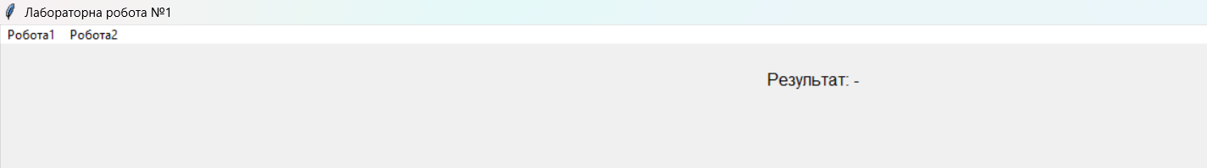
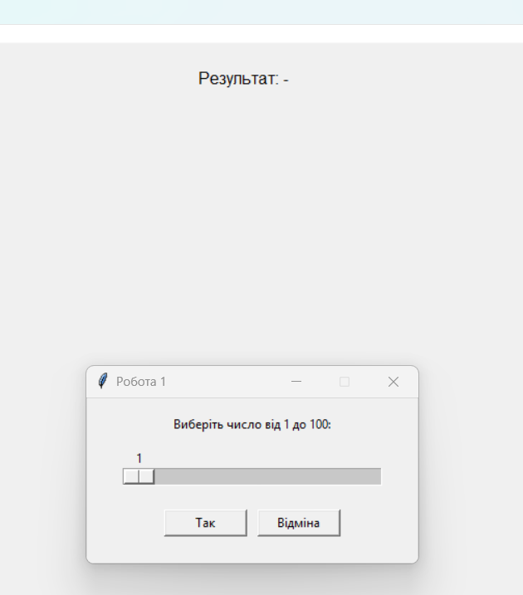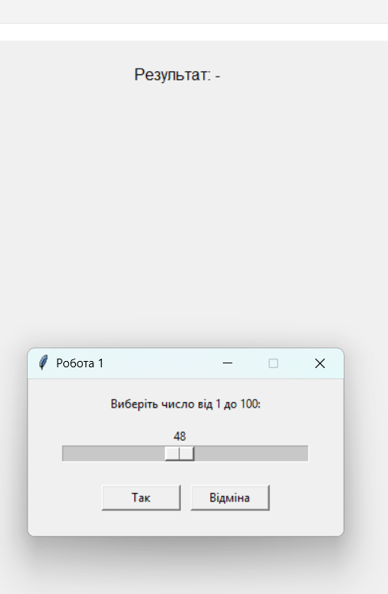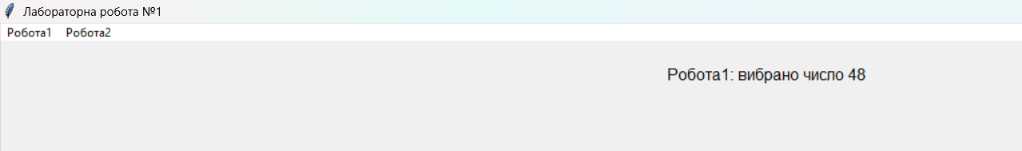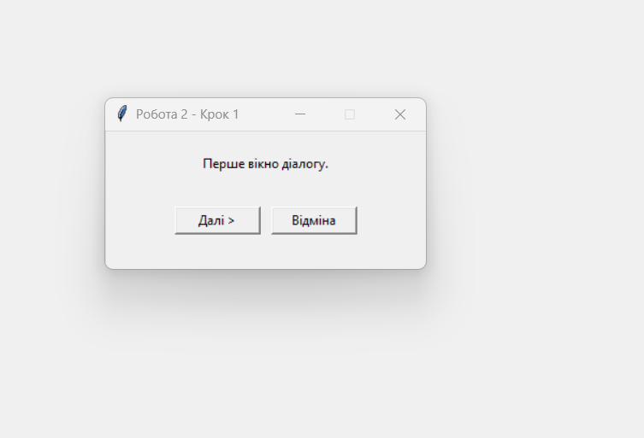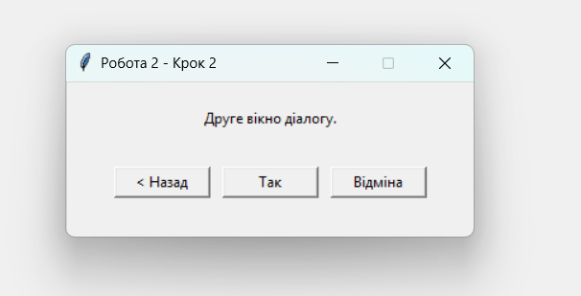

Висновок:Під час виконання лабораторної роботи №1 було створено багатовіконний застосунок на мові Python з використанням бібліотеки Tkinter та модульної архітектури.
- Реалізовано два пункти головного меню — "Робота1" та "Робота2" — відповідно до вимог завдання.
- Функцію для варіанту В1 = 1 (Ж mod 4 = 13 mod 4 = 1) — вікно діалогу з повзунком горизонтального скролінгу (від 1 до 100) — запрограмовано в окремому модулі module1.py.
- Функцію для варіанту В2 = 2 (Ж+1 mod 4 = 14 mod 4 = 2) — покроковий майстер із двох діалогових вікон — реалізовано у двох окремих модулях: module2.py (перший крок, кнопки "Далі >" і "Відміна") та module3.py (другий крок, кнопки "< Назад", "Так" і "Відміна"), оскільки кожне вікно діалогу є незалежним модулем.
- Забезпечено принципи модульності та інкапсуляції: усі внутрішні callback-методи класів діалогів приховані від зовнішнього доступу за допомогою конвенції приватності Python (префікс "_"), а назовні кожен модуль експортує лише одну функцію — open_dialog().
- Реалізовано автоматичне закриття попереднього діалогового вікна при переході до наступного та коректний зворотний перехід (з другого кроку Робота2 на перший).
- Спільну допоміжну логіку (центрування вікна на екрані) винесено в окремий файл utils.py, щоб уникнути дублювання коду між модулями — жоден модуль не імпортує код з іншого модуля напряму.
- Отримано практичні навички роботи з подієво-орієнтованим програмуванням у Tkinter: обробка подій через command-callback, створення модальних вікон (Toplevel + grab_set), що є функціональним аналогом обробки повідомлень WM_COMMAND та циклу очікування повідомлень у Windows API.

